- 電池の取付け図面
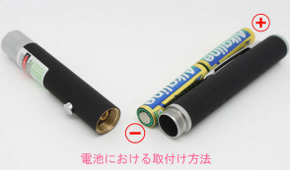
電池 :: 2個 x "単4形" 電池

- 安全警告
- レザーを直視ないでください。
- 他人にレザー照射をしないでください。
- 反射し易いものにレザー照射をしないでください。
- 未成年の子供をレーザーポインターに接触させないでください。

- 電池の取付け図面
電池 :: 2個 x "単4形" 電池

- 安全警告
- レザーを直視ないでください。
- 他人にレザー照射をしないでください。
- 反射し易いものにレザー照射をしないでください。
- 未成年の子供をレーザーポインターに接触させないでください。

